



Documento de diseño

Integrantes:

* Martínez Zarate Yasbeth Mariana
* García de Jesús Héctor
* Flores Trejo Víctor Rubén
* Robles Vásquez Daniela Judith
* Silva Gómez José Elías

|  |  |  |
| --- | --- | --- |
| Autor | Fecha | Versión |
| Martinez Zarate Yasbeth Mariana | 28/05/23 | 5.0 |

**INDICE**

1. INTRODUCCIÓN 4

2. PROPÓSITO 5

3. ALCANCE 6

4. PUNTO DE VISTA DE CONTEXTO 7

4.1. PROBLEMAS DE DISEÑO 7

4.2. ELEMENTOS DE DISEÑO 8

4.3. IDIOMAS DE EJEMPLO 11

5. PUNTOS DE VISTA DE LA COMPOSICIÓN 12

5.1. PROBLEMAS DE DISEÑO 12

5.2. ELEMENTOS DE DISEÑO 13

5.2.1 ATRIBUTO DE FUNCIÓN 14

5.2.2. ATRIBUTO DE SUBORDINADOS 15

5.3. IDIOMAS DE EJEMPLO 15

6. PUNTO DE VISTA LÓGICO 16

6.1. PROBLEMAS DE DISEÑO 16

6.2. ELEMENTOS DE DISEÑO 16

6.3. IDIOMAS DE EJEMPLO 17

7. PUNTOS DE VISTA DE LA DEPENDENCIA 18

7.1 PROBLEMAS DE DISEÑO 21

7.2. ELEMENTOS DE DISEÑO 21

7.2.1 ATRIBUTO DEPENDENCIAS 22

7.3 IDIOMAS DE EJEMPLO 22

8. PUNTOS DE VISTA DE LA INFORMACIÓN 26

8.1. PROBLEMAS DE DISEÑO 26

8.2. ELEMENTOS DE DISEÑO 26

8.2.1. ATRIBUTO DE DATOS 27

8.3. IDIOMAS DE EJEMPLO 27

9. PUNTO DE VISTA DEL USO DE PATRONES 29

9.1. PROBLEMAS DE DISEÑO 29

9.2. ELEMENTOS DE DISEÑO 29

9.3. IDIOMAS EJEMPLO 31

10. PUNTO DE VISTA DE LA INTERFAZ 32

10.1. PROBLEMAS DE DISEÑO 33

10.2.1 ATRIBUTOS DE LA INTERFAZ 36

10.3. IDIOMAS DE EJEMPLO 37

11. PUNTO DE VISTA DE ESTRUCTURA 38

11.1. PROBLEMAS DE DISEÑO 38

11.2. ELEMENTOS DE DISEÑO 38

11.3. IDIOMAS DE EJEMPLO 39

9. PUNTO DE VISTA DE INTERACCIÓN 41

12.1. PROBLEMAS DE DISEÑO 41

12.2. ELEMENTOS DE DISEÑO 41

10. PUNTO DE VISTA DE LA DIMANICA DE ESTADOS 46

13.1. PROBLEMAS DE DISEÑO 46

13.2. ELEMENTOS DE DISEÑO 47

13.3. IDIOMAS DE EJEMPLO 48

14.1. PROBLEMAS DE DISEÑO 49

14.2. ELEMENTOS DE DISEÑO 50

14.3. IDIOMAS DE EJEMPLOS 50

12. PUNTO DE VISTA DE RECURSOS 52

12.1. PROBLEMAS DE DISEÑO 52

12.2. ELEMENTOS DE DISEÑO 53

12.2.1. ATRIBUTO DE RECURSOS 53

12.3. IDIOMAS DE EJEMPLOS 54

|  |  |  |
| --- | --- | --- |
| Autor | Fecha | Versión |
| Martinez Zarate Yasbeth Mariana | 28/05/23 | 5.0 |

**TABLA DE ILUSTRACIONES**

Ilustración 1 8

Ilustración 2 9

Ilustración 3 9

Ilustración 4 10

Ilustración 5 10

Ilustración 6 11

Ilustración 7 14

Ilustración 8 17

Ilustración 9 18

Ilustración 10 19

Ilustración 11 19

Ilustración 12 20

Ilustración 13 21

Ilustración 14 22

Ilustración 15 23

Ilustración 16 23

Ilustración 17 24

Ilustración 18 24

Ilustración 19 25

Ilustración 20 27

Ilustración 21 30

Ilustración 22 31

Ilustración 23 33

Ilustración 24 34

Ilustración 25 34

Ilustración 26 35

Ilustración 27 36

Ilustración 28 40

Ilustración 29 42

Ilustración 30 43

Ilustración 31 44

Ilustración 32 44

Ilustración 33 45

Ilustración 34 47

Ilustración 35 47

Ilustración 36 47

Ilustración 37 50

Ilustración 38 53

|  |  |  |
| --- | --- | --- |
| Autor | Fecha | Versión |
| Martinez Zarate Yasbeth Mariana | 15/04/23 | 1.0 |

# INTRODUCCIÓN

Dentro del siguiente apartado se definirán varios puntos de vista de diseño, se ilustran estos puntos en términos de selecciones de lenguaje de diseño, relacionando preocupaciones de diseño con varias perspectivas, así como establecer nombres neutrales de lenguaje.

Para cada punto de vista se proporcionan breves descripciones que relacionan un conjunto mínimo de entidades de diseño, relaciones de diseño, atributos de entidad relación, así como restricciones de diseño.

El documento deberá incluir información sobre la arquitectura del sistema, la estructura de datos, diagramas de flujo y otros detalles más importantes, también incluirá información sobre los requisitos del sistema, las pruebas y los casos de uso.

Este documento es una parte esencial del proceso de desarrollo de software, ya que proporciona una guía detallada para los desarrolladores sobre cómo construir el sistema y cómo espera que funcione. Es por eso que cada sección de nuestro documento se explicará por medio de diferentes diagramas que realiza cada sección, dentro de esos diagramas contaremos con los diagramas UML, como lo es el diagrama de secuencia, diagrama de clases, diagrama de componentes, los diagramas de paquetes estos siendo de vital importancia para la realización de diseño del sistema que se va a realizar.

|  |  |  |
| --- | --- | --- |
| Autor | Fecha | Versión |
| Martinez Zarate Yasbeth Mariana | 15/04/23 | 1.0 |

# PROPÓSITO

El propósito de este documento es proporcionar una descripción detallada de cómo se construirá el sistema y cómo funcionará. El documento es una herramienta esencial para los desarrolladores, ya que proporciona una guía detallada de cómo construir el sistema y con todas las especificaciones requeridas.

El documento deberá proporcionar una descripción clara de la arquitectura del sistema, la estructura de datos, los diagramas, así como asegurarse de que el sistema final cumpla con los requisitos del cliente y el usuario, también deberá facilitar la comunicación entre los miembros del equipo de desarrollo, cliente y usuario.

|  |  |  |
| --- | --- | --- |
| Autor | Fecha | Versión |
| Martinez Zarate Yasbeth Mariana | 13/05/23 | 1.0 |

# ALCANCE

El alcance de esta documentación es describir con detalle las metas y los objetivos generales de la solución, al tiempo que captura los procesos de automatización necesarios para completar la solución a nuestro problema a resolver.

Lograremos definir los requisitos del sistema, incluyendo el objetivo del software, los recursos necesarios y las restricciones que se encuentran dentro del sistema. Describiremos la arquitectura del sistema, aquí se describe la estructura general del software, incluyendo los módulos, subsistemas y la relación que existe entre cada una y la comunicación que puede existir con otros sistemas.

Se describe el diseño de la interfaz, diseño de paquetes, diseño de la vista lógica, entre otras, para así facilitar la manera de entender y comprender el sistema a realizar. Cada uno de los puntos de vista describirá con problemas, elementos y atributos en que consiste cada uno de ellos.

|  |  |  |
| --- | --- | --- |
| Autor | Fecha | Versión |
| Martinez Zarate Yasbeth Mariana | 20/05/23 | 5.0 |

# PUNTO DE VISTA DE CONTEXTO

Aquí nos referiremos a la manera en que se interpreta y se comprende una situación, evento o mensaje a través del análisis de su contexto.

El punto de vista del contexto representa los servicios proporcionados por un sujeto de diseño con referencias a un contexto explícito, este contexto se define por referencias a actores que incluye usuarios y otras partes interesadas, que interactúan con el sujeto de diseño en su entorno.

## 4.1. PROBLEMAS DE DISEÑO

Aquí nos enfocaremos en identificar y abordar las interacciones entre el software y el contexto en el que se utiliza. Estos problemas pueden surgir cuando el software no está adecuadamente adaptado a las características específicas del contexto de uso, lo que puede dificultar su uso efectivo por parte de los usuarios finales.

El problema que se puede presentar en el diseño en este caso es que todo el sistema se presente como una caja negra, es decir que se puede conocer el sistema solo con lo que se le da al usuario o comprador, pero no verá más a fondo el sistema, como el funcionamiento interno (algoritmo) del sistema y esto puede delimitar el conocimiento de ciertas funciones, se podrá conocer las entradas y salidas del sistema, pero difícilmente cómo funciona internamente.

## 4.2. ELEMENTOS DE DISEÑO

Ilustración

Aquí (Ilustración 1) se visualiza el diagrama de caso de uso general, en el cual se encontrarán los actores y las funciones que estos van a realizar y los roles que tendrá cada uno.

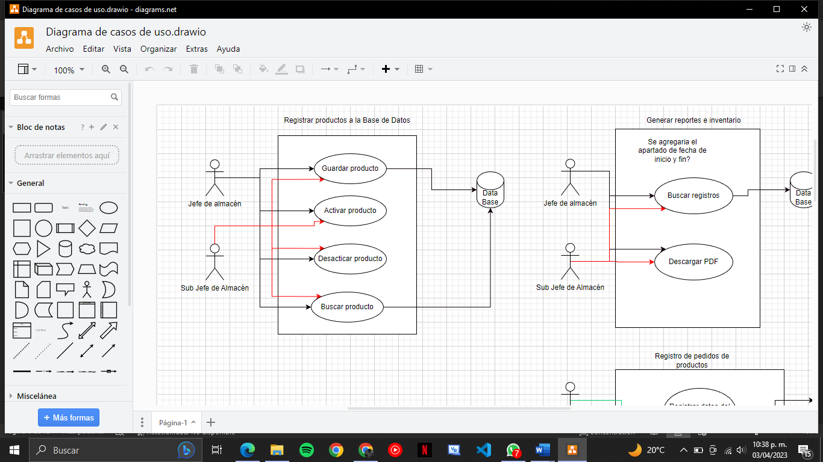

Ilustración

En este diagrama de caso de uso (ilustración 2) se visualizará lo que harán los actores (jefe de almacén y Sub jefe de Almacén) los cuales estarán utilizando los casos de uso (funciones del sistema). Entre las funciones que realizarán será guardar producto, aquí cualquiera de los actores podrá ingresar y guardar los datos en una Data Base, así como activar y desactivar los productos dentro del mismo caso de uso, buscará productos también en el registro de productos.

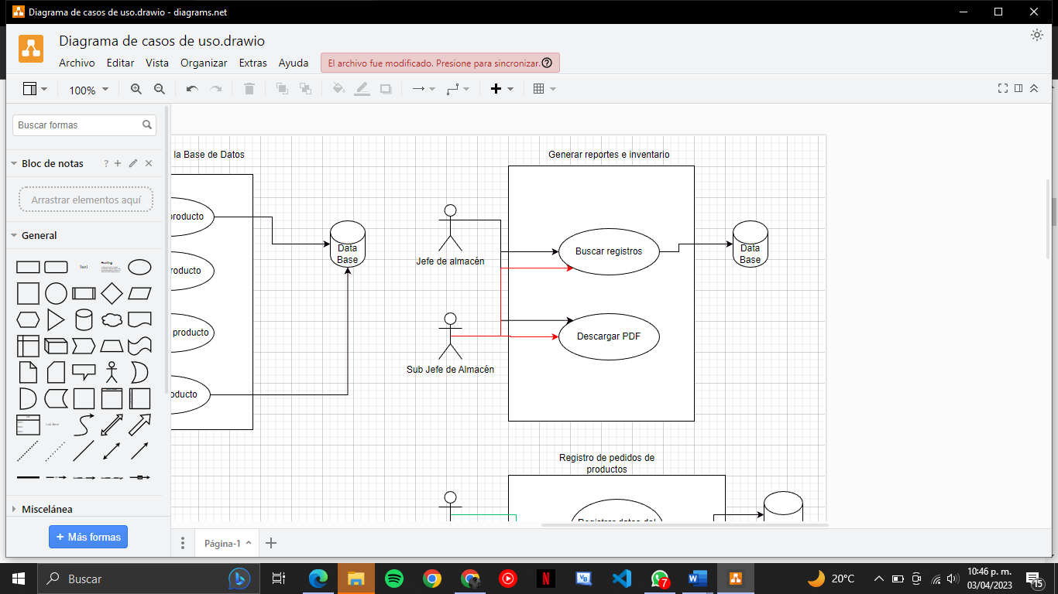

Ilustración 3

En este caso de uso “Generar reportes e inventarios” (Ilustración 3) los actores podrán realizar dos funciones, las cuales constarán de buscar registro, esto por medio de la Data Base, así como podrán descargar dicho reporte en PDF y posteriormente se podrá imprimir.

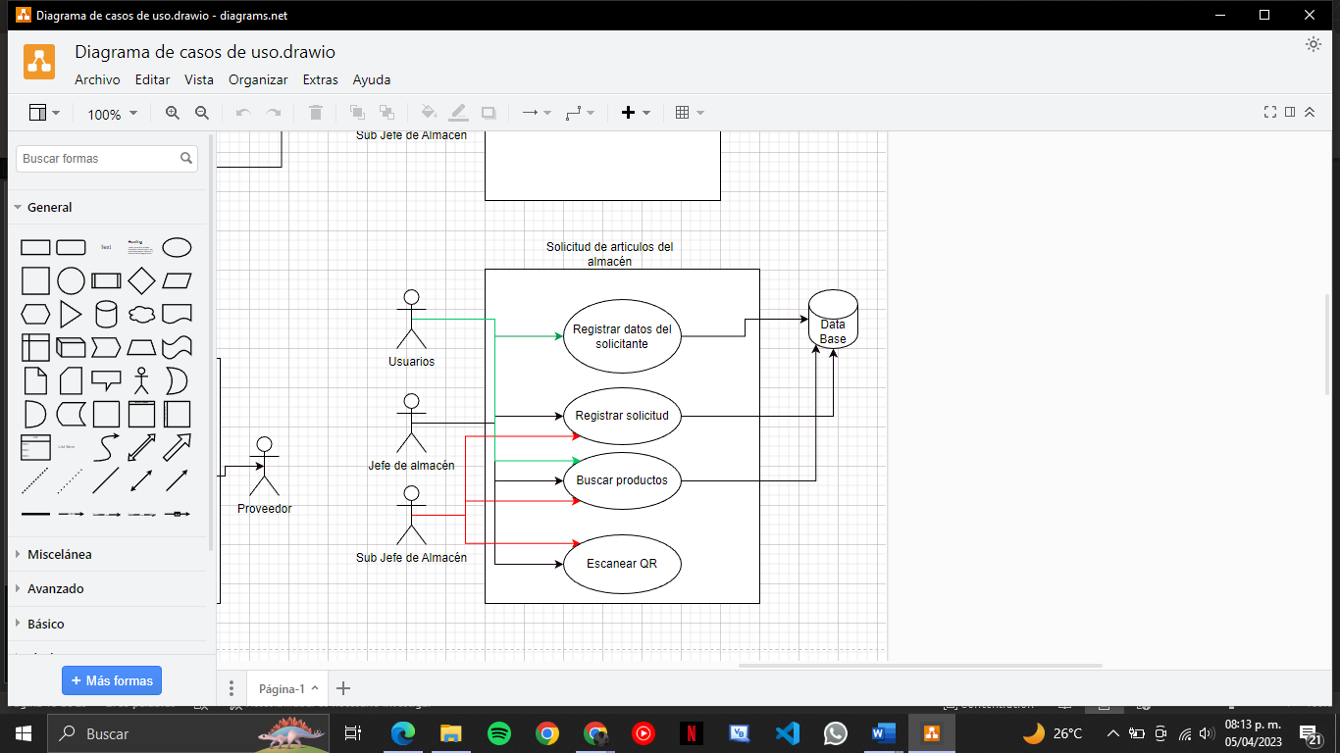

Ilustración 4

En este caso (Ilustración 4) de uso interactúan tres actores con el sistema (jefe de almacén, subjefe de almacén y los usuarios), en este caso los usuarios serán los profesores y personal de limpieza del plantel. Las funciones que podrán realizar en el sistema serán cuatro, el registrar datos del solicitante interactúa el usuario registrando sus propios datos, esto será guardado en la Data Base. El apartado de registrar solicitud solo lo podrán utilizar dos actores, este también será manejado por la Data Base. El buscar productos se realizará también por medio de los datos ya registrados en la Data Base. La función de escanear QR será utilizada por dos actores y estos son los encargados de registrar el QR de los usuarios para registrar sus datos o productos.

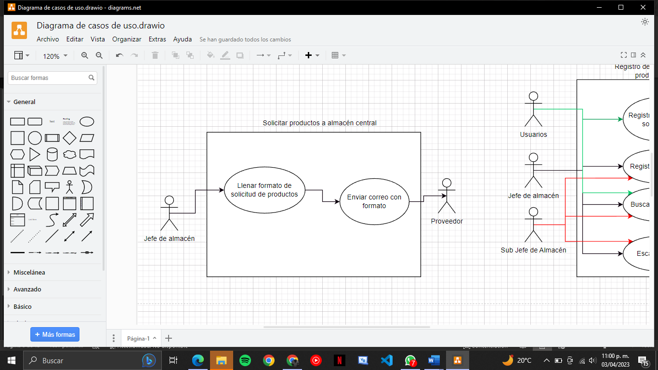

Ilustración

En este caso de uso (Ilustración 5) de “solicitar productos a almacén central” solo se encontrará a un actor y este realizará una sola función que es el llenar el formato de solicitud de productos, este mismo será enviado por medio de un correo que se hará en el momento de hacer la solicitud.

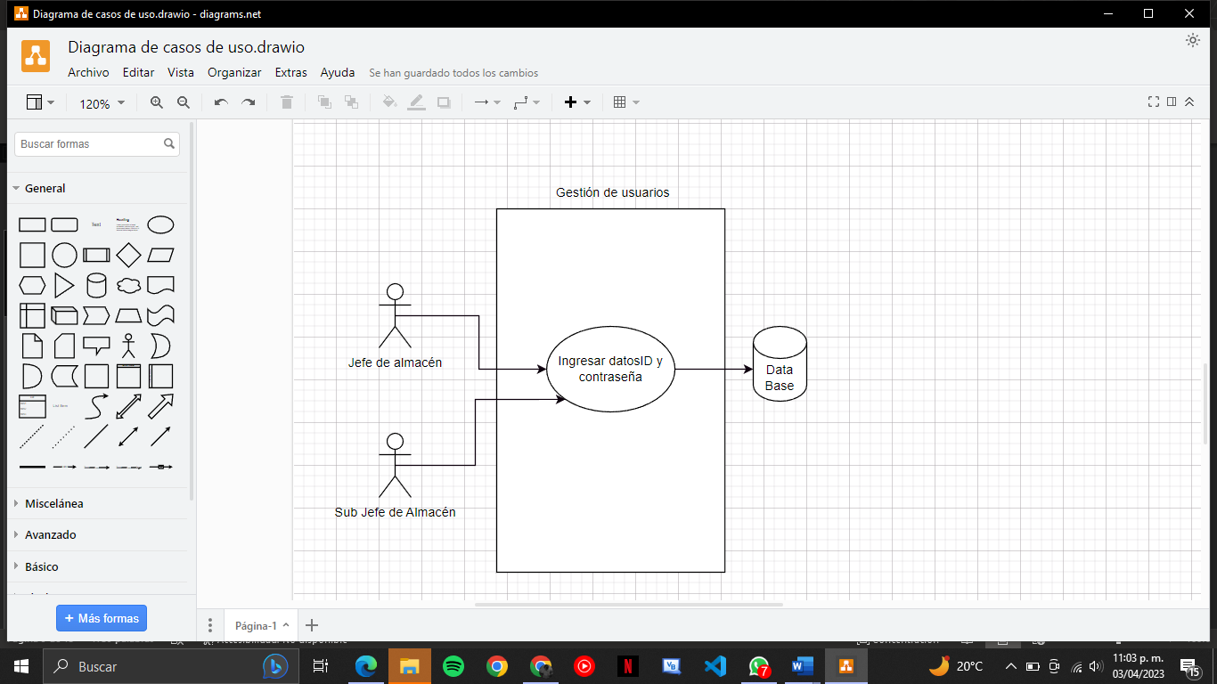

Ilustración 6

En el caso de uso (Ilustración 6) de “Gestión de usuarios” se encontrarán dos actores (jefe de almacén y sub jefe de almacén) estos ingresarán sus datos, ID y contraseña para poder ser buscados en una Data Base y este les permita acceso si sus datos son correctos.

## 4.3. IDIOMAS DE EJEMPLO

Algunos de los idiomas de lenguaje de diseño para nuestro sistema serían:

* IDEF0: Es un lenguaje de modelado y diseño de proceso que se utiliza para representar gráficamente las funciones y actividades de un sistema o proceso. Este lenguaje se utiliza para modelar los sistemas en una perspectiva funcional y para representar la secuencia lógica de actividades en un proceso.
* Diagrama de contexto de análisis estructurado: Este diagrama muestra la interacción del sistema con su entorno, identificando las entradas y salidas que tiene el sistema.

|  |  |  |
| --- | --- | --- |
| Autor | Fecha | Versión |
| Silva Gómez José Elías | 20/05/23 | 4.0 |

# PUNTOS DE VISTA DE LA COMPOSICIÓN

En este punto se expondrá de cómo se compone el sistema.

## 5.1. PROBLEMAS DE DISEÑO

Los problemas del diseño se establecen al generar la estructura del software y la asignación de roles para localizar y asignar funciones principales y responsabilidades.

Se utilizará el mantenimiento de software para tener un análisis profundo de impacto y entender los esfuerzos de cada cambio.

Se va abordar la reutilización de software, como se muestre en el diagrama. Hay funcionalidades o responsabilidades en las cuales se repite por los roles, esto ayudara a un mejor plan de trabajo, planificación y seguimiento del proyecto del software.

Adquiriendo esta información podemos gestionar un menor costo y menor esfuerzo en el calendario de organización del desarrollo del software.

Considerando lo anterior los problemas que podríamos experimentar respecto a como se compone el sistema se indican en el siguiente ejemplo:

* Problema de vinculación de datos en almacenamiento de base de datos.
* Mala interacción o interrumpida de las interfaces que lo componen.
* Sin acceso a sistema web por cuestiones de estructura.

Extracción incorrecta de la información capturada por código QR.

## 5.2. ELEMENTOS DE DISEÑO

Los elementos del diseño estarán presentes en cada momento del sistema siendo parte los tipos de conforman un sistema: subsistemas, componentes, módulos; puertos e interfaces (proporcionadas y requeridas); también bibliotecas, frameworks, repositorios de software, catálogos y plantillas.

Para la composición o creación del código estará compuesto de GitHub como ayuda de repositorio de los códigos y actualizaciones que se estén realizando en el sistema.

Uno de los elementos importantes es el lenguaje que se utilizara en al diseño en este caso será Python, de tal forma se utilizara Abstract Base Class. Y las bibliotecas correspondientes.

Es importante implementar una estructura con interfaces de diseño el cual esta determinara el diferente proceso que se va a realizar.

Frameworks:

Django es un framework de desarrollo web de código abierto, escrito en Python, que respeta el patrón de diseño conocido como modelo–vista–controlador.

XAMPP es un servidor independiente de plataforma, software libre, que consiste principalmente en la base de datos MySQL, el servidor web Apache y los intérpretes para lenguajes de script:

En el siguiente diagrama se especificará las fases o las interfaces de cada interacción con respecto a su sistemas y componentes de cada interfaz.

En el siguiente diagrama UML se mostrar las actividades relacionadas y como se componen dependiendo de su actividad principal, donde finalmente se genera un almacenamiento en una base de datos.

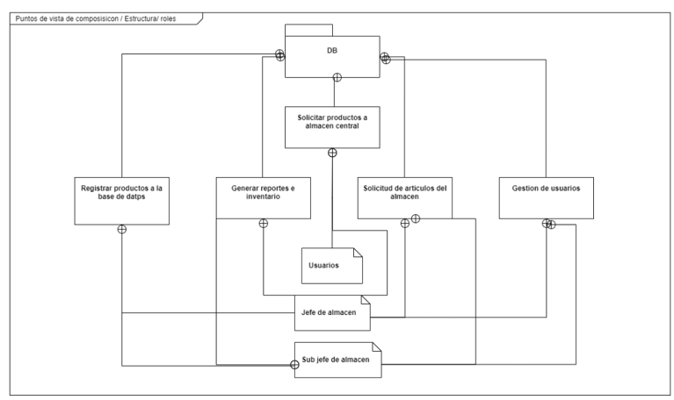

Ilustración

### 5.2.1 ATRIBUTO DE FUNCIÓN

En esta entidad se validará los datos de entrada por cada función de atributos respectivamente por los roles que se establecerán en cada interfaz:

Usuario (afectación de datos de entrada):

* Usuario podrá tener acceso a métodos de datos de entrada relacionados a la solicitud de materiales.

Jefe y/o Subjefe (afectación de datos de entrada):

* Generar productos
* Activar producto.
* Desactivar producto.

### 5.2.2. ATRIBUTO DE SUBORDINADOS

La identificación de todas las entidades que componen esta entidad. El atributo subordinado identifica la relación "compuesto por" para una entidad. Esta información se utiliza para rastrear los requisitos hasta las entidades de diseño y para identificar las relaciones estructurales padre/hijo a través de un tema de diseño.

Es importante definir que los componentes se dividirán por procesos e interfaces diferentes, siendo así las operaciones distintas.

Jefe o Subjefe tendrán funciones diferentes y operaciones que afectan a la base de datos de forma diferente que se define a continuación:

Registro de productos a base de datos está compuesto por:

* Generar productos
* Activar producto.
* Desactivar producto.

Solicitar productos al almacén este compuesto:

* Solicitar productos a proveedor.
* Emitir reportes.
* Registro de datos del solicitante.

Emisión de reportes este compuesto por:

* Descargar PDF
* Buscar registros.
* Enviar correo de formato.

## 5.3. IDIOMAS DE EJEMPLO

Para describir los puntos de composición se tomaron como ejemplo un diagrama UML package diagram.

|  |  |  |
| --- | --- | --- |
| Autor | Fecha | Versión |
| Silva Gómez José Elías | 31/05/23 | 5.0 |

# PUNTO DE VISTA LÓGICO

El propósito del punto de vista lógico será diseñar las implementaciones correctas de clases e interfaces con la relación correcta para cada estructura con los roles que participan entre sí. Por ejemplo.

1. Clases de productos: Se utilizarán varias clases en el sistema, como lo son los apartados de productos.
2. Clases de usuario: En este apartado se encontrarán los usuarios que tendrán acceso al sistema, estos tendrán ciertos permisos y restricciones en cuando al sistema.
3. Módulos de gestión de inventario: Los módulos que se encontrarán dentro del sistema serán cinco y contaremos como con la gestión de usuarios, la realización de inventarios, el registro de productos, etc.

Son ideas de clases de diseño que laboran y están relacionadas.

## 6.1. PROBLEMAS DE DISEÑO

Los problemas de diseño orientado en el punto de vista lógico es implementar un diseño que pueda ser reutilizable y manejable. El verdadero problema es seleccionar los métodos correctos para su utilización nuevamente.

Esto podría considerarse por el tipo de procesos en los cuales se repite o genera el mismo proceso, así poder utilizar mismas clases para reutilización.

## 6.2. ELEMENTOS DE DISEÑO

Entidades de diseño: AdministracionProductos, JefeAlmacen, tipo de datos: int, atributo, métodos: RegistroProductos, PedidoDeProductos, clase de asociación: AdministracionProductos.

Relaciones de diseño: Clase de productos y clases de usuario están relacionados, en las cuales dependen de las clases principales, el cual se implementará para que sea un diseño estratégico que pueda ser fundamental para aplicar la herencia y relación entre clases.

Atributos de diseño: Se generan roles como JefeAlmacen, SubJefe y usuario. El cual dependerá la visibilidad, cardinalidad, tipo, para cada rol.

Restricciones de diseño: restricciones de valor estarán establecidos por los roles esto para no tener afectación en la base de datos o el sistema, como las restricciones de exclusividad de relaciones.

En el siguiente diagrama se crea un diseño con interfaces y actividades de cada rol en un diagrama de clases para su entendimiento.

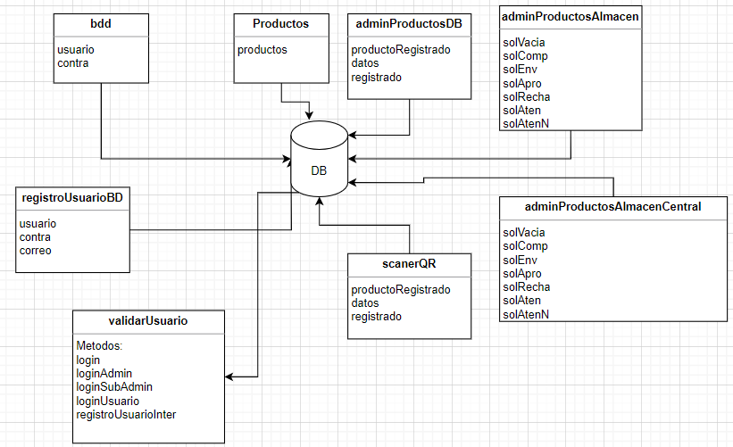

Ilustración 8

## 6.3. IDIOMAS DE EJEMPLO

Para el punto de vista lógico se utilizó un Diagramas de clases UML para su mayor entendimiento y comprensión del funcionamiento del sistema.

|  |  |  |
| --- | --- | --- |
| Autor | Fecha | Versión |
| Flores Trejo Víctor Rubén | 30/05/23 | 4.0 |

# PUNTOS DE VISTA DE LA DEPENDENCIA

Descripción de la arquitectura del software la cual debe de proporcionar una vista general de la estructura del sistema. Vemos como un sistema depende de otros componentes del software para su funcionamiento a esto le podemos denominar interdependencia de los diferentes componentes utilizados en el desarrollo del software.

Para nuestro proyecto implementare un diagrama de bloques el cual nos dará una representación visual de los principales componentes y conexiones entre ellos, este diagrama nos permite comprender la arquitectura del software.

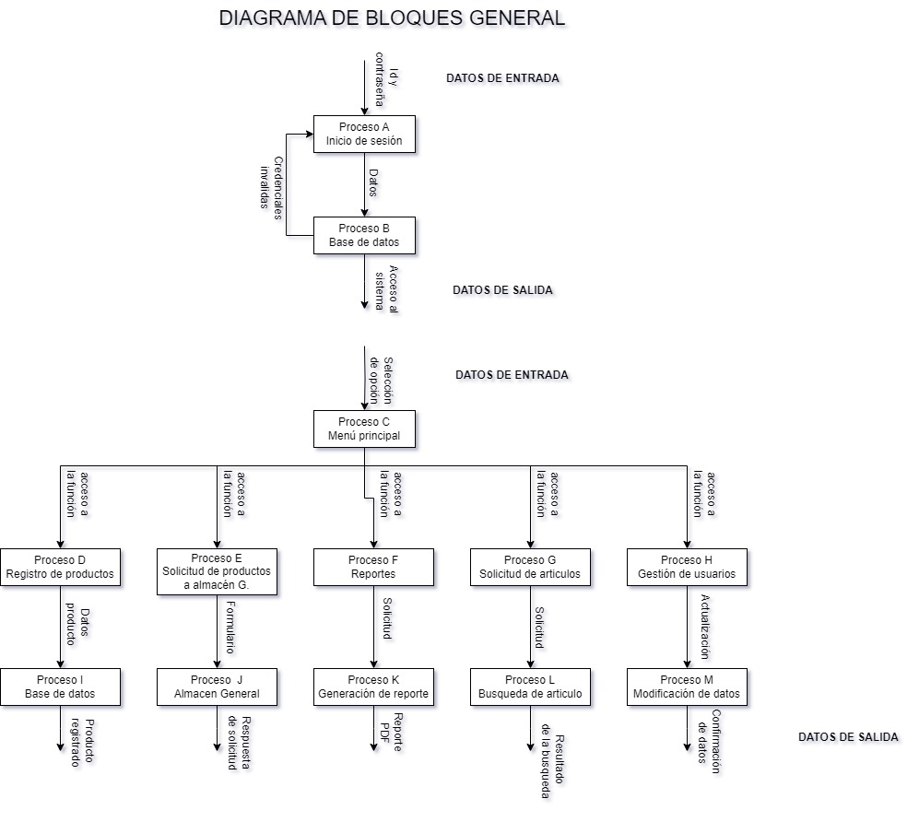

Ilustración 9

El diagrama (Ilustración 9) muestra como el usuario interactúa con el sistema y este procesa la información para arrojarnos el resultado esperado. Vemos en parte la relación que existe en cada función.

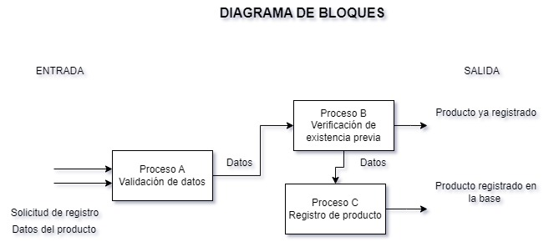

Ilustración 10

Diagrama de bloques (Ilustración 10) de registro de productos donde vemos sus 2 entradas y como es que estas entradas se moldean en procesos o funciones y su respectiva conexión entre estas, las cuales nos llevan a un resultado (2 resultados finales en este caso).

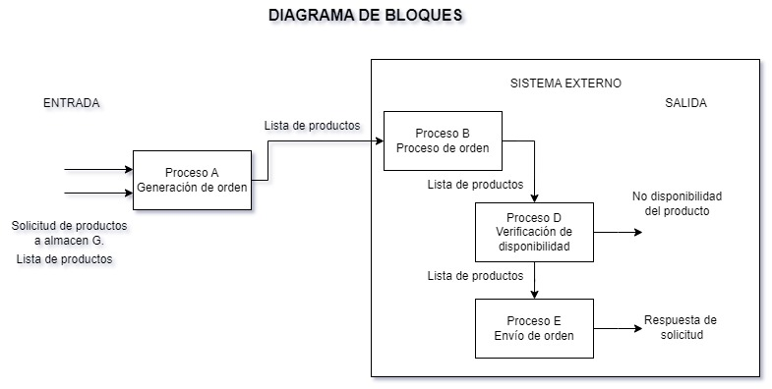

Ilustración 11

Diagrama de bloques de solicitud de productos a almacén general (Ilustración 11) vemos de nuevo sus principales entradas que tiene y sus métodos o funciones por donde se procesa la información, en este caso vemos que tenemos un interfaz externo con bloques adicionales, el cual se sale de nuestro sistema principal y toma nuestros datos y los procesa para darnos el resultado de una salida.

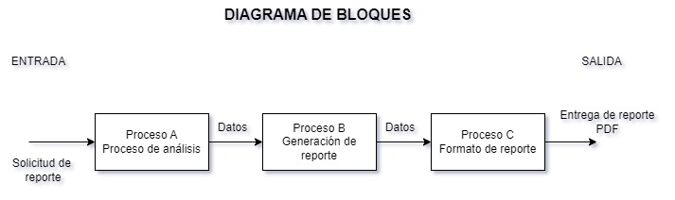

Ilustración 12

Diagrama de bloques de generación de reportes de inventario (Ilustración 12), en la cual solo necesitamos hacer una solicitud la cual sería nuestros datos de entrada, esta solicitud se procesaría en un análisis para hacer la consulta a nuestra base de datos con el informe, pasando a una generación de reporte en la cual se generan estadísticas en concreto de nuestros datos y por último la creación de este archivo en el formato que se estableció, dando como resultado de salida un informe en PDF.

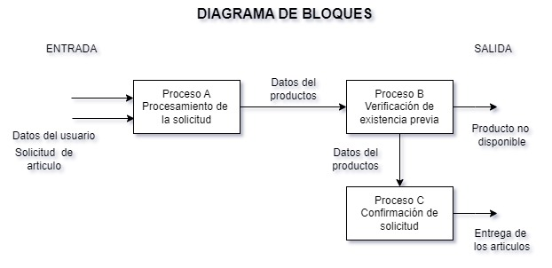

Ilustración 13

Diagrama de bloques de solicitud de artículos (Ilustración 13), esto por parte de los alumnos y profesores el cual la entrada es la solicitud y los artículos, la cual se procesa para validar la información, se verifica la existencia de los productos y se hace la confirmación de la solicitud para la respectiva entrega de los artículos.

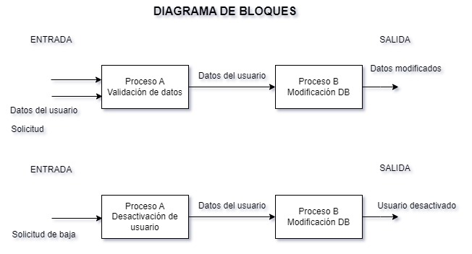

Ilustración 14

Diagrama de bloques de gestión de usuario (Ilustración 14), en donde se divide en dos partes que sería la modificación de datos en la cual validamos esos datos y modificamos estos en la base y la desactivación de un usuario, que sería similar los módulos al de modificación solo que en este recibimos de entrada la solicitud.

## 7.1 PROBLEMAS DE DISEÑO

Es posible encontrar como problemas en el desarrollo de software en este caso falta de claridad debido a una complejidad excesiva con la utilización bloques y conexiones, es necesario eliminar y simplificar bloques innecesarios, ausencia de etiquetas claras la cuales pueden hacer difícil la comprensión del mismo y conexiones confusas que pueden llevar a un flujo erróneo y datos perdidos, esto son algunos de los problemas de diseño en este apartado.

## 7.2. ELEMENTOS DE DISEÑO

Proporcionamos una visión general de alto nivel del diseño del software, la arquitectura que nos indica cómo está organizada en los diferentes componentes, describiendo los módulos, también se debe de incluir el diseño de la base de datos y las interfaces de usuarios, esto con el fin de facilitar un diseño eficiente y efectivo.

### 7.2.1 ATRIBUTO DEPENDENCIAS

Describimos todas las dependencias identificadas y como estas afectan al diseño y funcionamiento del software, tales dependencias como (de hardware, software y entre módulos) son dependencias importantes ya que ayudan a mejorar la eficiencia y fiabilidad del software.

## IDIOMAS DE EJEMPLO

En los idiomas de ejemplos se pueden incluir documentación como:

* Ejemplos de entrada y salida: donde se muestra como procesa los diferentes tipos de datos.
* Ejemplos de casos de uso: es una forma de demostrar cómo se utiliza el software en las diferentes situaciones.
* Diagramas de flujo: útiles para demostrar el flujo de datos en los procesos que se llevan a cabo.

Para este punto creamos un diagrama de comunicación.

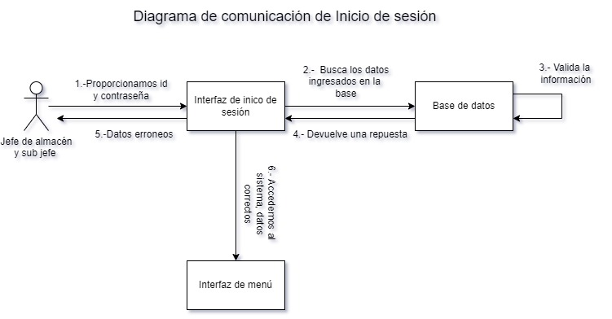

Ilustración 15

Representación del inicio de sesión (Ilustración 15), donde se ve la interacción de los usuarios con el sistema para poder acceder al sistema, se ejemplifica como se manda el mensaje y la secuencia de eventos que ocurren durante el inicio de sesión.

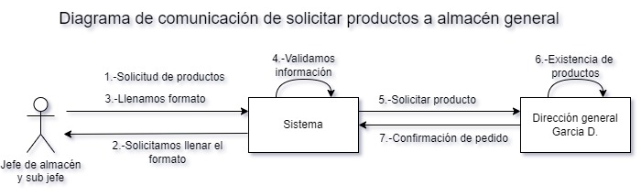

Ilustración 16

EL diagrama (Ilustración 16) proporciona la visualización de una solicitud de productos al almacén general en el cual se ve todo el proceso que conlleva la solicitud hasta el punto de respuesta de la misma y la entrega del producto.

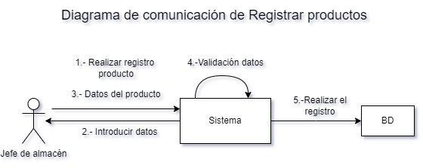

Ilustración 17

En este diagrama (Ilustración 17), se brinda la representación visual de la interacción entre el jefe de almacén y el sistema durante el proceso de registro de los productos.

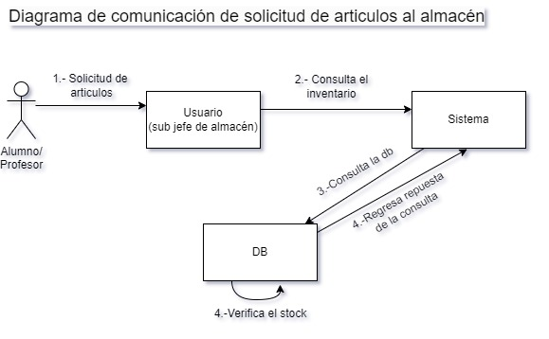

Ilustración 18

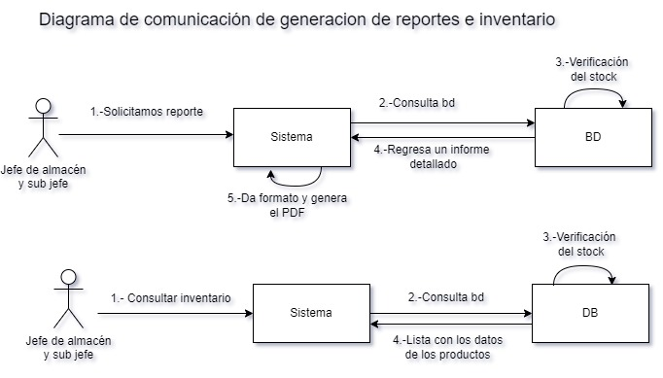El diagrama (Ilustración 18) en este caso el usuario solo hace una petición a los encargados del almacén los cuales serán quienes sean responsables de hacer todo el proceso de verificación del producto, la entrega de dicho para responder a la solicitud de estos usuarios.

Ilustración

El siguiente diagrama (Ilustración 19) es una representación de la interacción de un usuario con el sistema para hacer la consulta o generación de reporte, la cual se encargará el sistema por completo de todo el flujo hasta su generación.

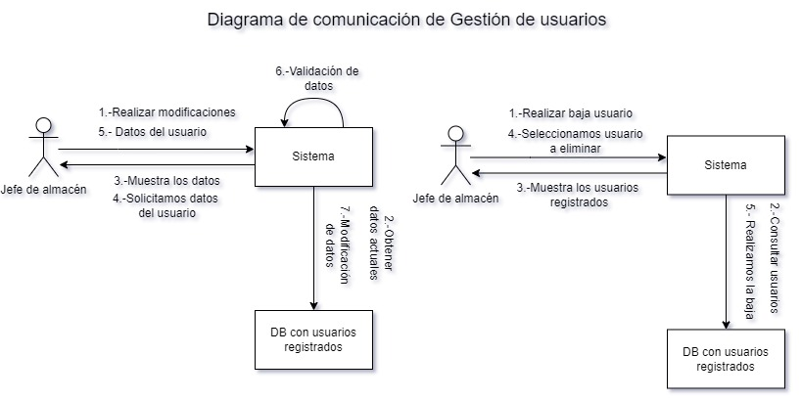

Ilustración 20

Diagrama de comunicación de la gestión de usuarios (Ilustración 20), en donde el jefe de almacén será la única persona que podrá modificar y/o actualizar los datos del usuario.

|  |  |  |
| --- | --- | --- |
| Autor | Fecha | Versión |
| Flores Trejo Víctor Rubén | 30/05/23 | 4.0 |

# 8. PUNTOS DE VISTA DE LA INFORMACIÓN

En el cual se definen varios puntos de vista, los cuales nos describen información del sistema, uno de estos puntos es el (Punto de vista de la información). El cual se centra en el manejo y almacenamiento. Como se procesa la información en el sistema y como es que esta se asegura (integridad, confidencialidad y disponibilidad) lo cual para nuestro almacén es de vital importancia, ya que no cualquier persona puede tener acceso a los datos de los productos o de lo que nos llega.

## 8.1. PROBLEMAS DE DISEÑO

Pueden existir algunos problemas en el diseño como (falta de adecuación al contexto, dificultad para una documentación actualizada, exceso de documentación), duplicación de la información, relaciones inadecuadas de los datos, etc. Ojo el estándar no proporciona como diseñar la arquitectura de un almacén, como seleccionar el software de gestión de datos, su diseño y construcción, pero es importante que el diseñador del software tenga en cuenta estas limitaciones y complemente su diseño por su cuenta.

## 8.2. ELEMENTOS DE DISEÑO

Algunos elementos importantes del diseño son clave y deben de incluir (requisitos del sistema, descripción, arquitectura, diseño de módulos, base de datos, interfaces, etc.). En el software de almacén necesitamos un diseño detallado, su implementación, pruebas y conclusiones, esto para tener un acuerdo al estándar IEEE con respecto a nuestro almacén.

### 8.2.1. ATRIBUTO DE DATOS

Aspectos importantes que se deben de considerar, estos son: funcionalidad, fiabilidad, usabilidad, eficiencia, mantenimiento, etc. Esto garantiza a la hora de desarrollo de nuestro software un almacén que cumpla con los requisitos del cliente y funcionalidad eficaz y eficiente tanto a corto como a largo plazo, estos atributos son de vital importancia.

## 8.3. IDIOMAS DE EJEMPLO

Modelo de software que son comúnmente utilizado por los ingenieros para la documentación y diseño de este, estos pueden ser (UML, Diagrama de entidad relación, entre otros). Aquí desarrollaremos el diagrama de entidad relación.

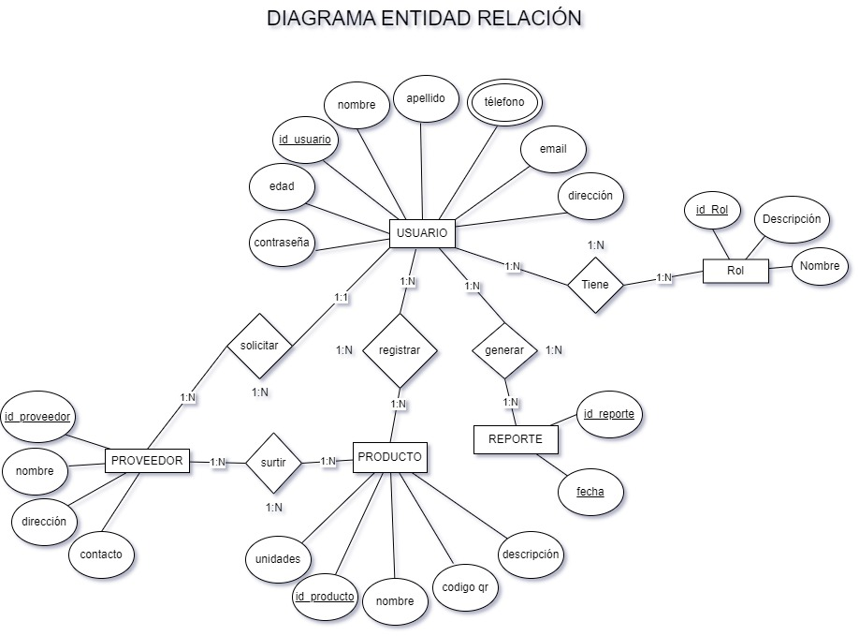

Ilustración 21

En el siguiente diagrama (Ilustración 21) podemos ver las entidades y sus respectivos atributos, así como la relación que existen entre ellos para la gestión de nuestro almacén. Tenemos una visión más clara de cómo es que está estructurado y organizado, la cual nos sirve de guía para el diseño y la implementación de nuestra base.

|  |  |  |
| --- | --- | --- |
| Autor | Fecha | Versión |
| Martinez Zarate Yasbeth Mariana y García de Jesús Héctor | 30/05/23 | 3.0 |

# PUNTO DE VISTA DEL USO DE PATRONES

En esta sección se darán a conocer los patrones de soluciones probadas y comprobadas para los problemas más comunes en el sistema, esto nos ayudara a mejorar la calidad y eficiencia de nuestro software a desarrollar, esto ofreciendo soluciones ya conocidas de ciertos problemas en específico.

Este apartado además ayudara a mejorar la comprensión y la comunicación del diseño de software entre los miembros del equipo.

## 9.1. PROBLEMAS DE DISEÑO

Algunos de los problemas en este apartado podrían incluir:

- Aplicación innecesaria de patrones: Los patrones se aplican innecesariamente a un diseño, lo que puede hacer que el diseño sea más complejo de lo necesario, esto hará que el software sea más difícil de entender y mantener.

- Selección incorrecta de patrones: La selección incorrecta de patrones puede hacer que el diseño sea menos eficiente o efectivo de lo que podría ser.

- Patrones mal implementados: Si un patrón no se implementa correctamente, puede causar problemas de diseño.

## 9.2. ELEMENTOS DE DISEÑO

En este apartado se incluirán los componentes del software que se diseñarán utilizando patrones de diseño.

1. Clases de productos: Se utilizarán varias clases en el sistema, como lo son los apartados de productos.
2. Clases de usuario: En este apartado se encontrarán los usuarios que tendrán acceso al sistema, estos tendrán ciertos permisos y restricciones en cuando al sistema.
3. Módulos de gestión de inventario: Los módulos que se encontrarán dentro del sistema serán cinco y contaremos como con la gestión de usuarios, la realización de inventarios, el registro de productos, etc.

**Diagramas de paquetes**

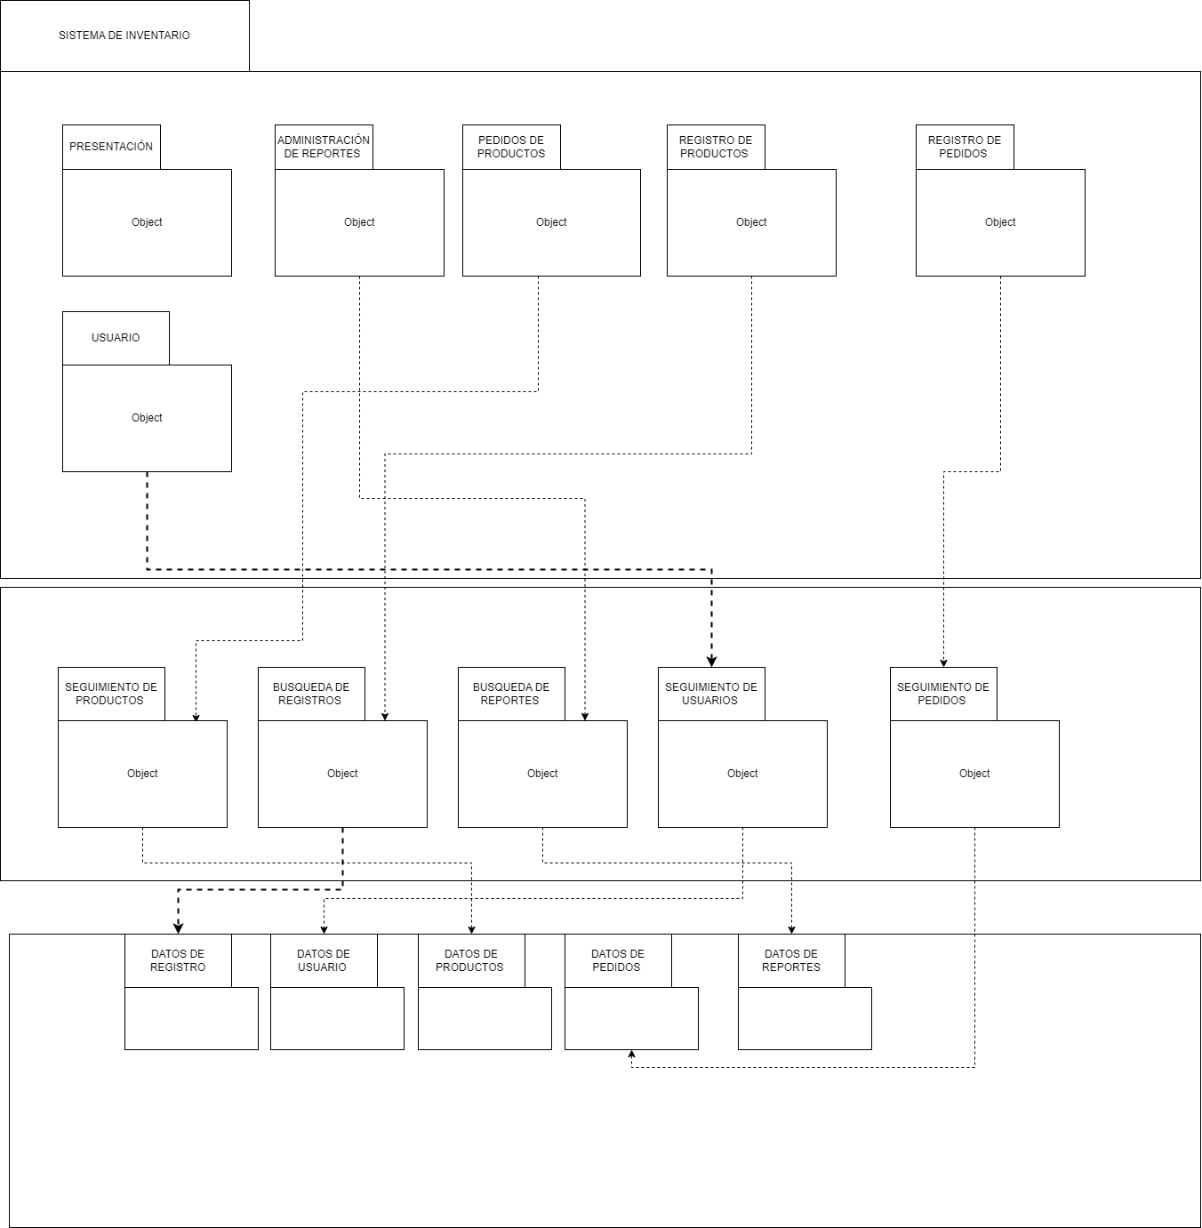

Ilustración

**DIAGRAMA DE PAQUETES ESPECIFICOS**

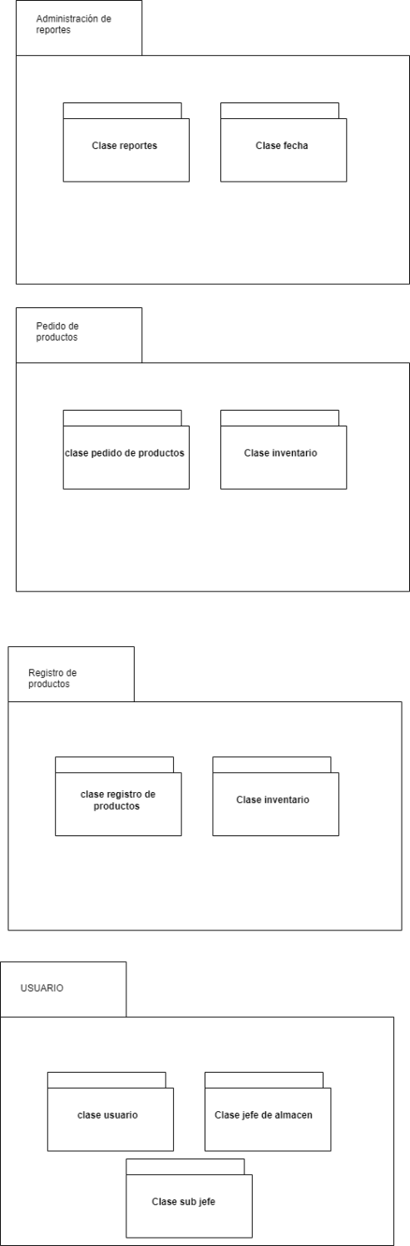

## 9.3. IDIOMAS EJEMPLO

Dentro de los idiomas que se pueden utilizar en este apartado se encuentran:

Diagrama de estructura compuesta: Un diagrama de estructura es un tipo de diagrama en el Lenguaje de Modelado Unificado, que muestra la estructura interna de una clase y las colaboraciones que esta estructura hace posibles.

|  |  |  |
| --- | --- | --- |
| Autor | Fecha | Versión |
| Martínez Zarate Yasbeth Mariana | 05/05/23 | 2.0 |

# PUNTO DE VISTA DE LA INTERFAZ

A continuación, se presenta una explicación para cada punto que contendrá el sistema de acuerdo a las características establecidas anteriormente con el cliente es por ello que se enfocará en las principales problemáticas de diseño.

1*. Interfaz de registro de usuarios:* Dentro de este apartado se dará la posibilidad de agregar de forma manual a los encargados dentro del almacén de la universidad, por lo cual se creará un ID de usuario, así como una contraseña. Es de este modo, que el usuario accederá al sistema únicamente con estas credenciales. La forma en que se realizará este proceso será dentro de una base de datos conectada a través de la aplicación que dará la consulta de los datos al ingresar dichas credenciales por el usuario.

2. *Interfaz de registro de productos:* Dentro de este apartado se encontrará una sección dedicada al registro de los productos que lleguen del almacén central, es así que dicha tarea estará a cargo de los responsables dentro del almacén de la universidad, por lo cual se creará una ID para cada producto. Facilitando la tarea de registro, y dando la posibilidad de agregarlos mediante un código QR. La forma en que se realizará este proceso será dentro de una base de datos (creada en My SQL) conectada a través de la aplicación que dará el almacenamiento de los datos al ingresar los códigos por el usuario.

3*. Interfaz de generador de reportes de inventario:* Dentro de este apartado se encontrará una sección dedicada a la realización de los inventarios dentro del almacén. Es decir que, por cada inventario, se dispondrá de un documento donde se refleje la información registrada con anterioridad por el encargado que cumplió dicha función. Con esto se podrá obtener un mejor manejo de los productos en stock, es de este modo el registro se realizará mediante el ingreso de los ides al sistema. La forma en que se realizará este proceso será dentro de una base de datos (creada en My SQL) conectada a través de la aplicación que dará el almacenamiento de los datos al ingresar los códigos por el usuario.

4. *Interfaz de solicitud de artículos del almacén:* Dentro de este apartado se encontrará una sección dedicada a la petición de los productos existentes dentro del almacén. Dichos productos serán solicitados por los empleados (maestros, personal de limpieza, etc.). Es decir que al momento de requerir un suministro este se descontará del stock de los productos. Con esto se podrá obtener un mejor manejo de los productos como una repartición más ágil. La forma en que se realizará este proceso será dentro de una base de datos (creada en My SQL) conectada a través de la aplicación que dará el almacenamiento de los datos al ingresar los códigos por el usuario a través de códigos QR.

## 10.1. PROBLEMAS DE DISEÑO

Primeramente, dentro de la realización de este proyecto se determinará la eficiencia de las interfaces y funcionamientos que componen a dicho sistema por lo cual se buscará un mejor manejo y gestión de los atributos requeridos. Es así que dado lo anterior el sistema puede que no contenga algunos requerimientos establecidos con el cliente.

Como es el caso de los métodos especiales, para el compartimiento de datos a través del sistema de base de datos, por ello se tomarán medidas que no lleguen a perjudicar al sistema y así tenga un buen funcionamiento.

* 1. ELEMENTOS DE DISEÑO

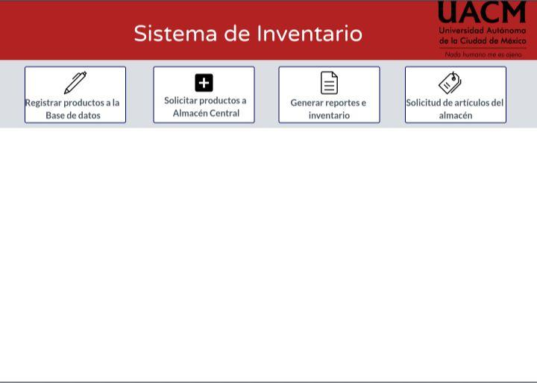

Ilustración

En la imagen (Ilustración 24) se muestra la interfaz general del sistema de invetario, con cada uno de los modulos que se han propuesto en el proyecto.

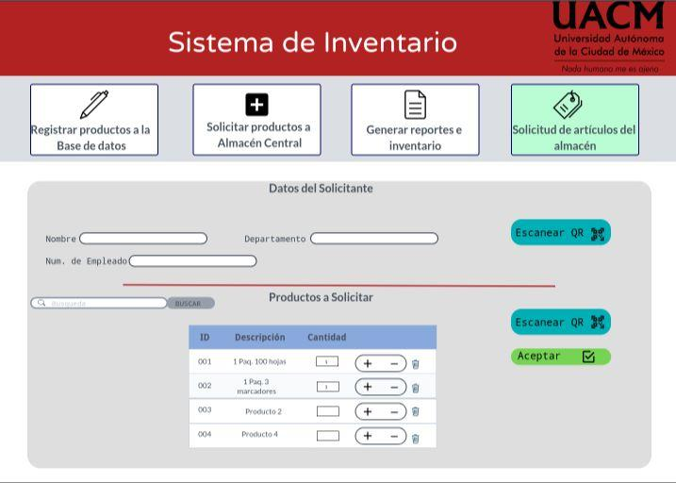

Ilustración

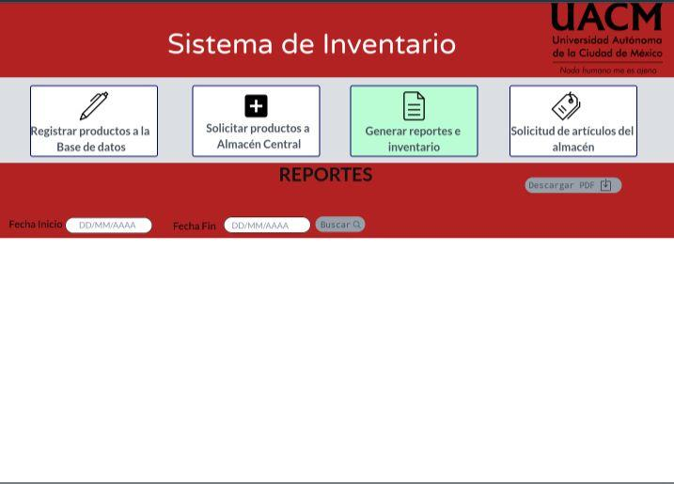En este apartado (Ilustración 25) se encontrará como está conformado la interfaz de “Solicitud de artículos a almacén”

Ilustración

Se presenta el interfaz (Ilustración 26) del apartado de “Generar reportes e inventario.

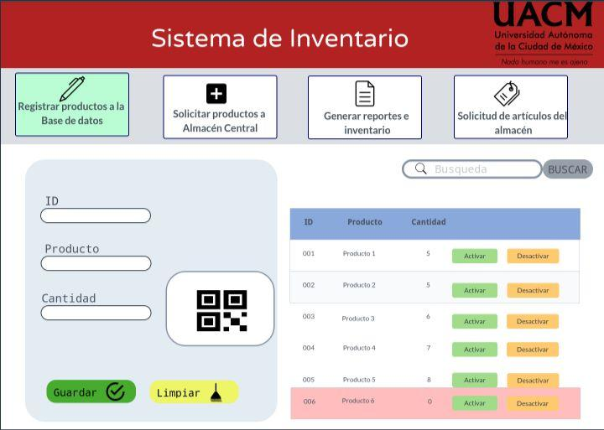

Ilustración 27

En la imagen (Ilustración 27) se mostrará la interfaz de “Registrar productos a la Base de datos”, esto como ya se mencionó se hará por medio del ID y la cantidad del producto a registra. 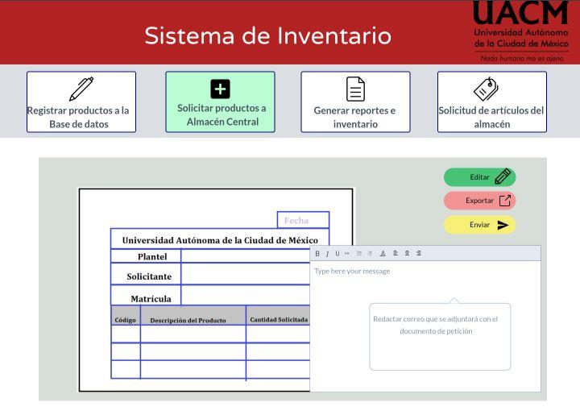

Ilustración 28

Dentro de esta imagen (Ilustración 28) se mostrará como está conformada la interfaz de “Solicitud de productos a Almacén Central”.

### 10.2.1 ATRIBUTOS DE LA INTERFAZ

Los atributos que se caracterizan en este proceso de desarrollo, serán las conexiones que realizarán al sistema a través de la base de datos, con ello se dará las interacciones necesarias que se soliciten dentro de los distintos apartados del sistema.

Por ejemplo, en el caso de los apartados que requieran una repuesta del almacenamiento, es decir que en la situación de que algún encargado requiera una información de un producto o un personal este accederá a través del sistema conectando con la base de datos establecida. Además de la implementación de los códigos QR que nos ayudaran a mejorar los procesos administrativos realizados por los encargados.

## IDIOMAS DE EJEMPLO

1. Diagrama de componentes: Es un diagrama tipo del Lenguaje Unificado de Modelado. Un diagrama de componentes representa cómo un sistema de software es dividido en componentes y muestra las dependencias entre estos componentes.
2. Lenguajes de definición de interfaz (IDL): El lenguaje de descripción de interfaz o también lenguaje de definición de interfaz es un lenguaje informático utilizado para describir la interfaz de componentes de software.

|  |  |  |
| --- | --- | --- |
| Autor | Fecha | Versión |
| García de Jesús Héctor | 17/03/23 | 2.0 |

# PUNTO DE VISTA DE ESTRUCTURA

Para el caso de este sistema, se contará con diferentes herramientas un ejemplo de ello sería python que nos ayudará en su mayoría a la creación de las interfaces de usuario, y del mismo modo tenemos diferente forma que nos ayudan a la creación del proyecto. Es por ello que a continuación se describirá los puntos importantes que se desarrollaran para este apartado:

* Botones de salida y entrada
* Botones de limpieza
* Colores significativos
* Botones desplazamiento
* Interfases interactivas
* Campos de texto
* Información sobre los apartados

## 11.1. PROBLEMAS DE DISEÑO

En este caso, el componente de grano grueso sería el sistema de gestión de inventarios en sí mismo, que podría dividirse en componentes más pequeños, como la interfaz de usuario, la base de datos de productos y la lógica de negocios. Estos componentes Para la re utilización en conjunto, la estructura composicional de componentes de grano grueso y la re utilización de componentes de grano fino permiten la creación de un sistema de gestión de inventarios eficiente y escalable, donde los componentes de grano fino se pueden reutilizar en diferentes partes del sistema sin tener que volver a desarrollarlos desde cero.

## ELEMENTOS DE DISEÑO

Entidades de diseño:

Puerto: representa un punto de entrada o salida en el sistema de almacenamiento.

Conector: describe las partes individuales que componen el sistema de almacenamiento, como los estantes, los contenedores o las cajas.

Clase: categoría de partes en el sistema de almacenamiento, con partes utilizadas para almacenar artículos de limpieza u otros productos.

Relaciones de diseño:

Conectado: se conectan los diferentes estantes o cómo se conectan los diferentes sistemas de almacenamiento entre sí.

Atributos de diseño:

Nombre: el nombre de cada entidad del sistema de almacenamiento, como el nombre del estante o el nombre de la caja.

Tipo: el tipo de cada entidad del sistema de almacenamiento, como el tipo de estante o el tipo de caja.

Propósito: el propósito de cada entidad del sistema de almacenamiento, como el propósito del estante o el propósito de la caja.

Definición: la definición de cada entidad del sistema de almacenamiento, como la definición del estante o la definición de la caja.

## 11.3. IDIOMAS DE EJEMPLO

* Diagrama de componentes UML: El UML (UnifiedModelingLanguage) es un lenguaje de modelado visual utilizado para diseñar software. El diagrama de componentes UML se utiliza para describir los componentes de un sistema y cómo se relacionan entre sí.
* Diagrama de clase UML: es una representación gráfica de las clases, interfaces y sus relaciones, que se utilizan para modelar el sistema o la aplicación que se está desarrollando.

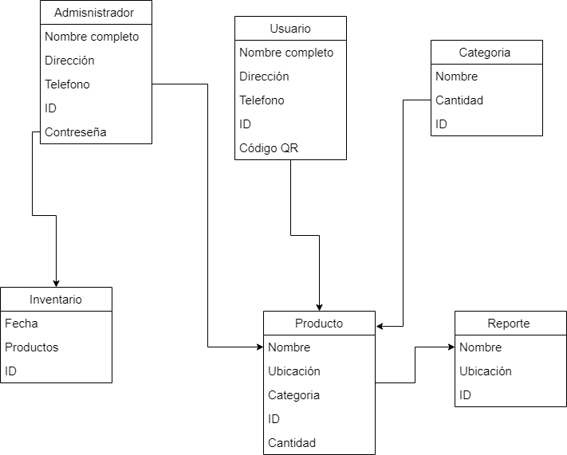

Ilustración 29

|  |  |  |
| --- | --- | --- |
| Autor | Fecha | Versión |
| García de Jesús Héctor y Martinez Zarate Yasbeth Mariana | 28/05/23 | 3.0 |

# PUNTO DE VISTA DE INTERACCIÓN

¿Por qué?: Los usuarios podrían utilizar el sistema para mejorar el ordenamiento de los recursos dentro del almacén de la universidad, de manera que sea más conveniente y eficiente para ellos.

¿Dónde?: La interacción tendría lugar en una plataforma en línea, como un sitio web.

¿Cómo?: los usuarios podrían interactuar a través de dicha plataforma ofreciéndoles una mayor comodidad en cuanto a los registros que se realizan en las diferentes áreas de trabajo del almacén.

En qué nivel: la interacción ocurriría en varios niveles, incluyendo la interacción entre el usuario y la interfaz gráfica, la interacción entre el usuario y el sistema de búsqueda de productos, y la interacción entre el sistema de realización de inventarios, además de los sistemas de administración.

## 12.1. PROBLEMAS DE DISEÑO

Los diseñadores tendrán que evaluar la asignación de responsabilidades entre las diferentes entidades involucradas en el sistema, como los pedidos de transporte, los sensores de inventario y los sistemas de gestión de pedidos. Finalmente, los diseñadores tendrán que considerar la lógica de transición de estado y concurrencia para garantizar que el sistema pueda manejar situaciones en tiempo real, como la detección de nuevos pedidos o la reasignación de tareas en caso de fallos o retrasos en alguna parte del sistema.

## 12.2. ELEMENTOS DE DISEÑO

***Clases***

Producto: representa un producto en el inventario del almacén y tiene atributos como nombre, descripción y cantidad disponible.

***Métodos***

AgregarProducto(): permite agregar un nuevo producto al inventario del almacén. Real

EliminarProducto(): permite eliminar un producto del inventario.

Estados: Abierto: el almacén está abierto y los clientes pueden pedir productos. Cerrado: el almacén está cerrado y no se pueden realizar pedidos.

Eventos: Asignación de producto: un usuario solicita un producto del inventario.

Jerarquía: encargados del almacén: es responsable de mantener un inventario preciso y asegurarse de que los usuarios reciban de manera adecuada los productos solicitados.

Temporización: El almacén puede estar abierto durante horas específicas del día, como de 9am a 7pm. Las tareas de inventario pueden programarse para llevarse a cabo en horarios específicos para evitar interrupciones en los pedidos.

Sincronización: Los cambios en el inventario deben sincronizarse en tiempo real para garantizar que los usuarios no soliciten productos que ya no están disponibles.

**DIAGRAMAS DE SECUENCIA**

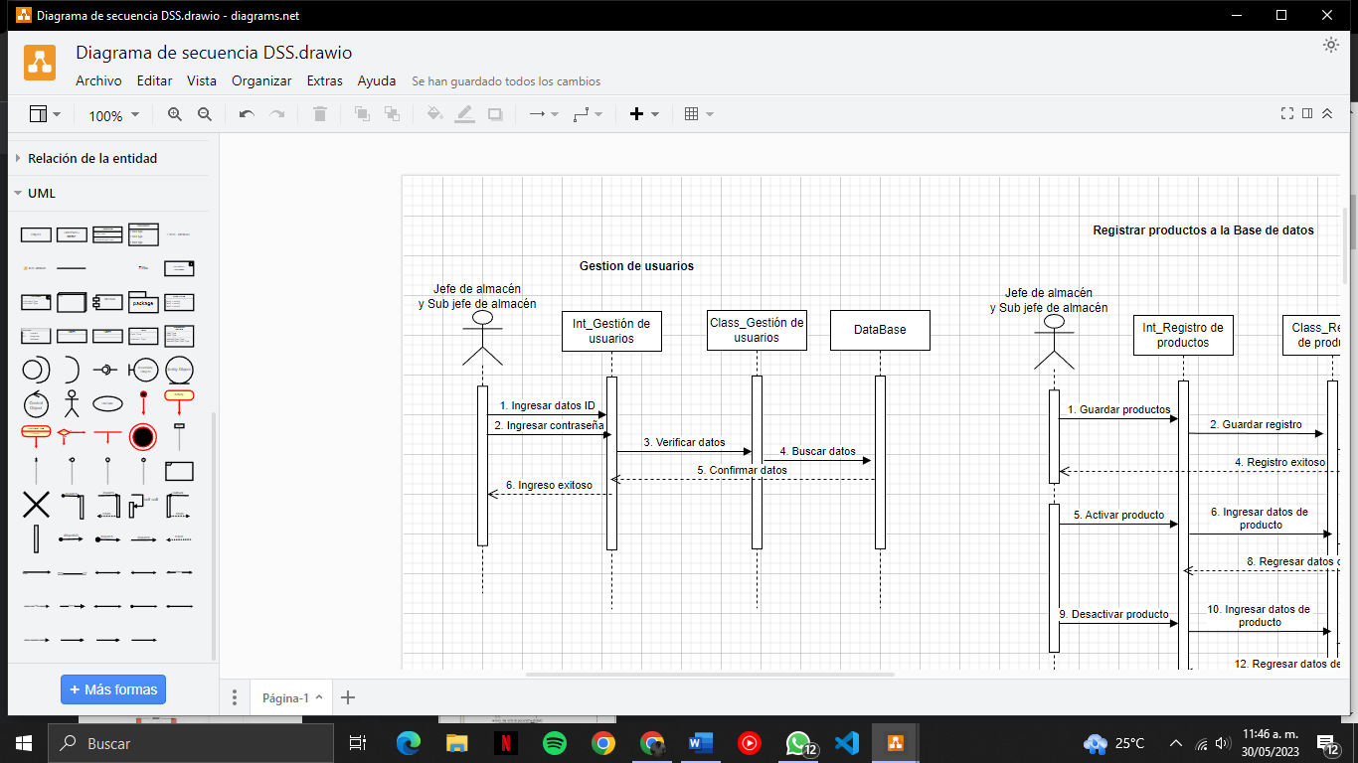

Ilustración

En la ilustración 30 se nos muestra el proceso para la función de “iniciar sesión” el cual constará de dos actores quienes serán encargados de validar al sistema su ingreso por medio de un ID (se le asigno antes) junto con su contraseña. Constará de una secuencia de pasos para poder realizar lo pedido, en este caso se ingresará el ID y contraseña en la pantalla de iniciar sesión, después se verificarán los datos en la Data Base (donde se almaceno el ID y contraseña), una vez verificada devolverá la confirmación de datos y así se autenticarán para poder ingresar al sistema.

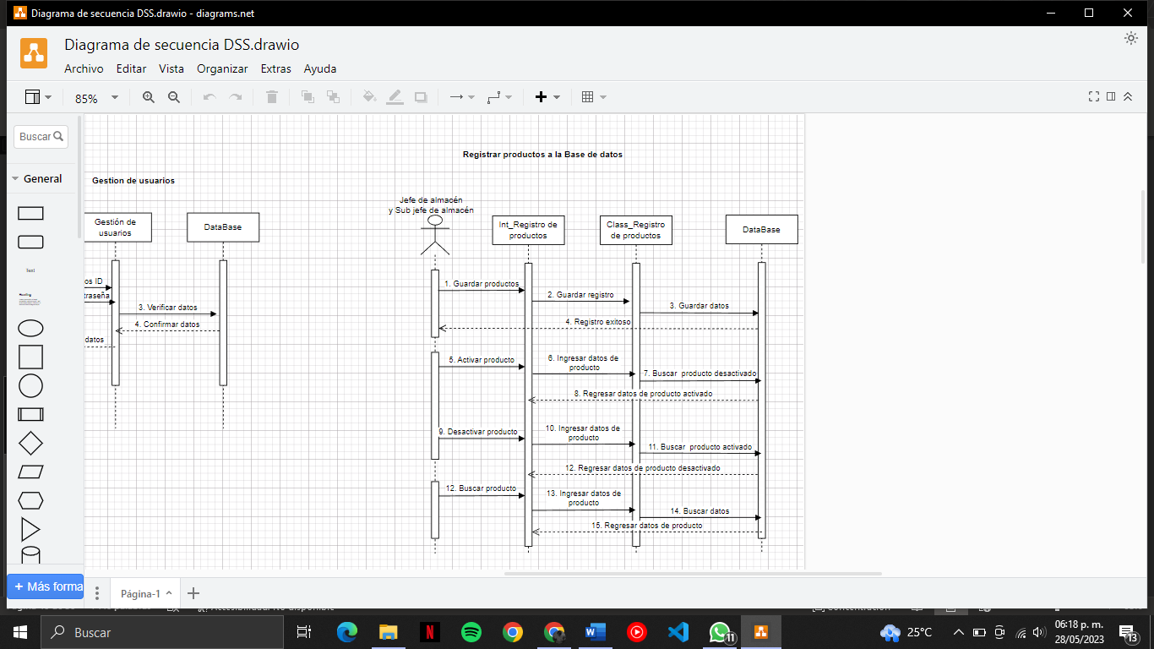

Ilustración

En la ilustración 31 se nos mostrara la secuencia de pasos que deben de intervenir para el registro de productos. Aquí encontraremos a dos actores que serán encargados de que esta secuencia se haga de la forma correcta, vemos que estarán cuatro procesos (guardar producto, activar producto, desactivar producto y buscar producto) acciones que se podrán realizar por medio de varias secuencias. Todas las acciones a realizar estarán conectadas a una base de datos para que

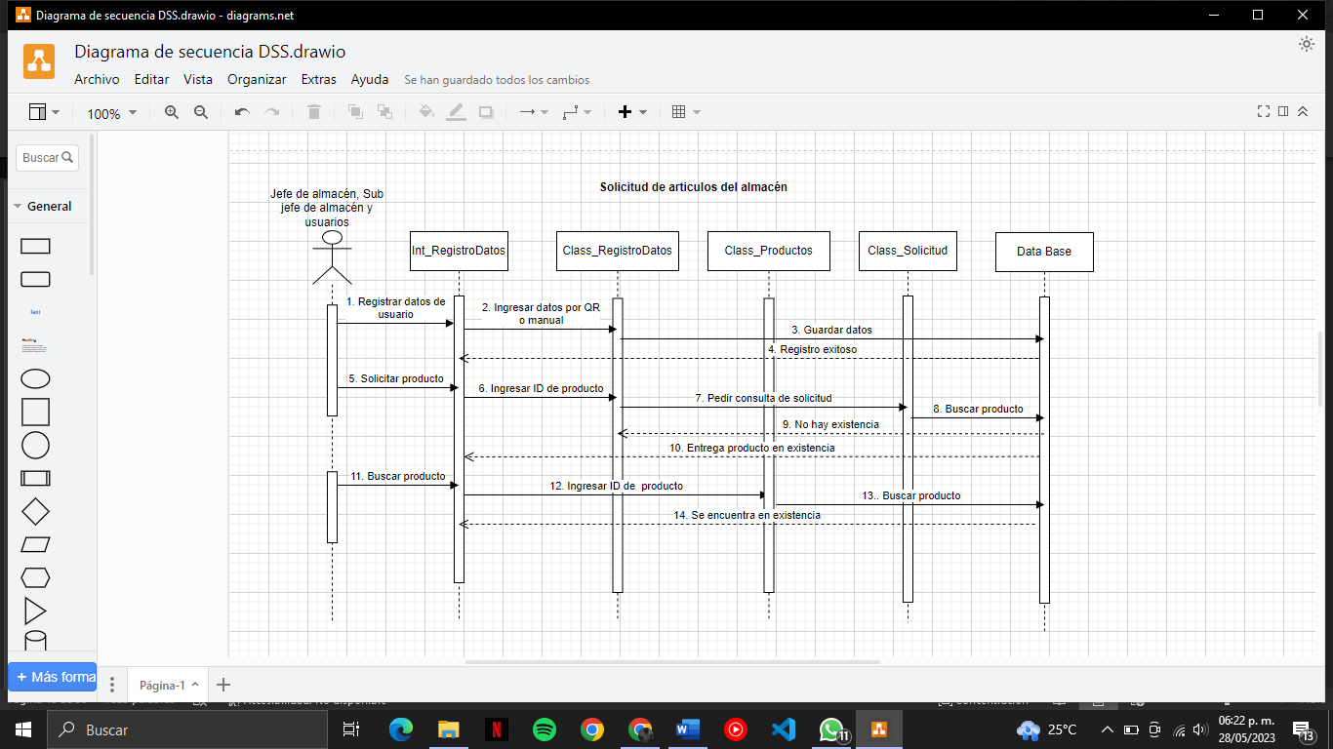su información pueda ser verificada como se muestra en la imagen.

Ilustración

En la ilustración 32 esta nuestro diagrama de secuencia “Solicitud de artículos del almacén” en este apartado se encontrarán a tres actores, los cuales serán encargados de que la secuencia se haga de forma correcta, como en la imagen pasada aquí también contaremos con un base de datos para poder verificar algunos datos, en este caso será el registro de los datos del “usuario” los cuales constaran de los profesores y personal de limpieza, otra de las funciones serán el solicitar producto y buscar dicho producto, para esta secuencia se deberá ingresar primero el ID del producto y consultar en la base de datos si se encuentra disponible o no.

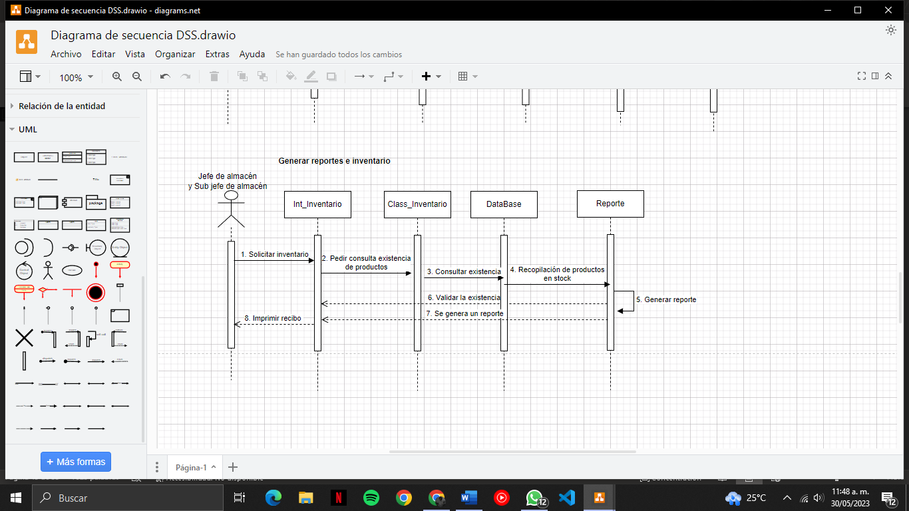

Ilustración

En el diagrama (Ilustración 33) se muestra el módulo “Generar reportes e inventario” el cual constara de dos actores quienes podrán tener interacción con la interfaz de inventario y reporte, este en mayor parte funcionara por medio de la base de datos que es la que guardará toda la información de los pedidos, todo esto será por medio de un intervalo de tiempo que ingresara el actor para saber o imprimir el reporte o inventario de dichas fechas.

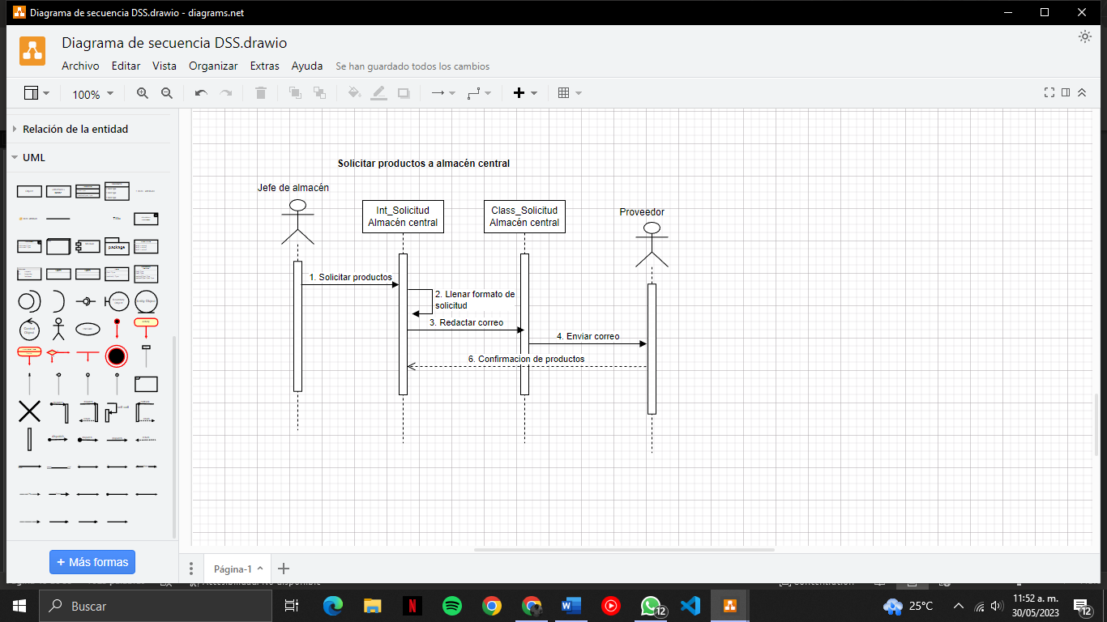

En la ilustración 34 se muestra el diagrama de secuencia del módulo de “Solicitar productos a almacén central” el cual constará de solo un actor, este será encargado de mandar la solicitud de productos por medio de un formato que será asignado y luego enviado por correo electrónico al almacén central de la UACM (proveedor).

Ilustración

|  |  |  |
| --- | --- | --- |
| Autor | Fecha | Versión |
| Daniela Judith Robles Vásquez | 28/05/23 | 3.0 |

# PUNTO DE VISTA DE LA DIMANICA DE ESTADOS

En este apartado nos referiremos a un enfoque para modelar el comportamiento de sistemas complejos. Esta técnica se basa en la idea de que los sistemas pueden ser descritos como una colección de estados, donde cada estado representa una condición o situación particular en el sistema.

Se identificarán los diferentes estados posibles del sistema y se describen las transiciones entre ellos. Las transiciones pueden ser causadas por eventos externos o internos y pueden llevar al sistema a un nuevo estado.

## 13.1. PROBLEMAS DE DISEÑO

Los diagramas de estado son herramientas útiles usadas para modelar el comportamiento dinámico de un procedimiento o caso de uso haciendo énfasis en el proceso que se lleva a cabo. Estos diagramas son uno de los mejores comprendidos, ya que son herederos directos de los diagramas de flujo, de la misma forma heredan características de los diagramas de estado, diagrama de flujo de datos y de las redes de Petri. Aunque estos diagramas son comprensibles también conllevan algunos problemas en el tiempo del diseño, por ejemplo:

* Ambigüedad: Pueden ser ambiguos si no se especifica claramente el significado de los estados y las transiciones. Esto puede llevar a diferentes interpretaciones del modelo y, por lo tanto, a errores en el diseño o implementación del sistema.
* Ambigüedad: los diagramas de estado pueden ser ambiguos si no se especifica claramente el significado de los estados y las transiciones. Esto puede llevar a diferentes interpretaciones del modelo y, por lo tanto, a errores en el diseño o implementación del sistema.
* Dificultad para mantener la consistencia: los diagramas de estado pueden ser difíciles de mantener si hay cambios en los requisitos o en el comportamiento del sistema.
* Complejidad: los diagramas de estado pueden volverse muy complejos cuando se modelan sistemas grandes y complejos. Esto puede hacer que sea difícil entender el comportamiento del sistema y realizar cambios en el modelo.

## 13.2. ELEMENTOS DE DISEÑO

**DIAGRAMAS DE ESTADOS**

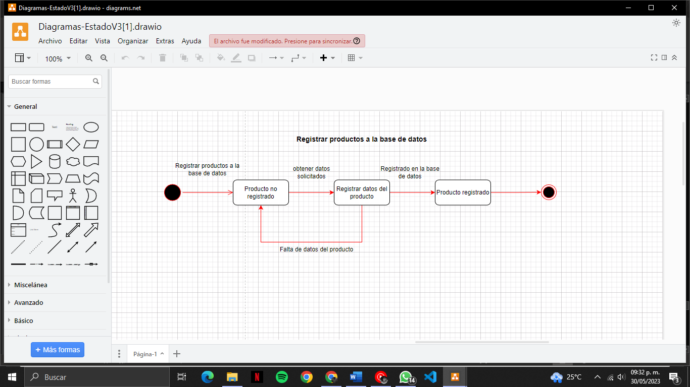

Ilustración

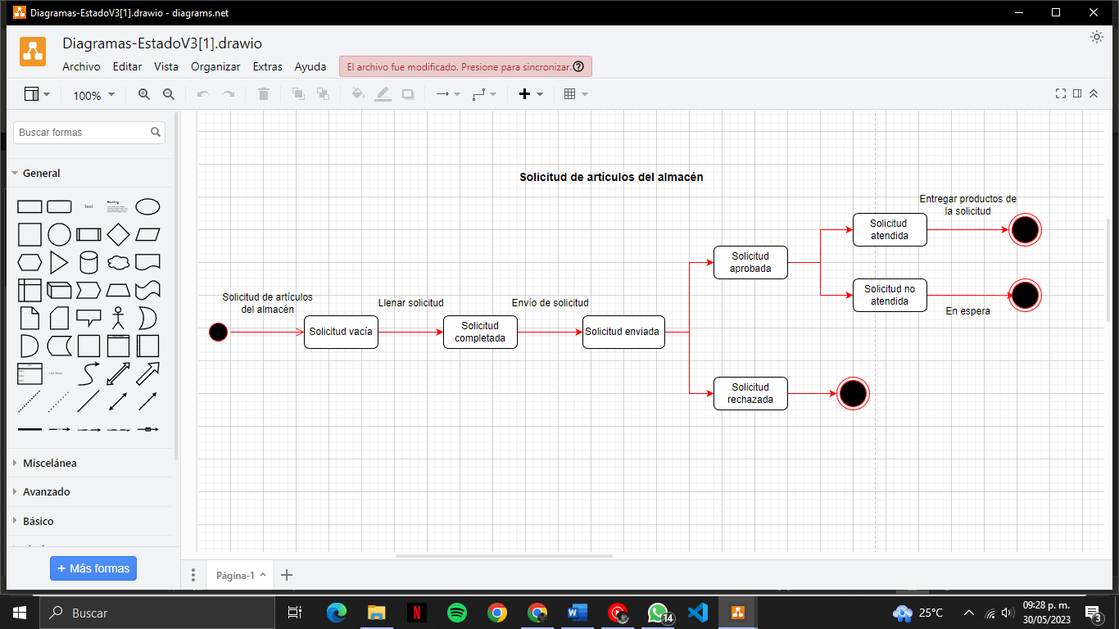En el diagrama de estado (Ilustración 35) se muestra el comportamiento de nuestro objeto (Registrar productos a la Base de Datos), con el cual llevaremos a un producto no registrado a pertenecer a nuestra base de datos y estar registrado, en caso de que este ya esté registrado se cancelaria la operación.

Ilustración

En el diagrama de estado (Ilustración 36) se muestra el comportamiento de nuestro objeto (Solicitud de artículos del almacén), con el cual se muestra el proceso que conlleva realizar una solicitud para que los productos que se requieren puedan ser validados.

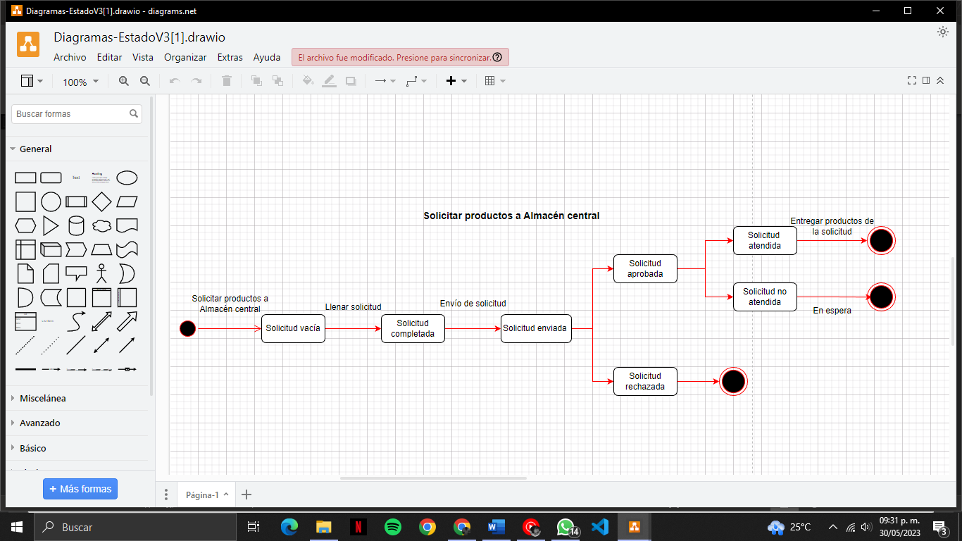

Ilustración

En el diagrama se estado (Ilustración 37) se muestra el comportamiento de nuestro objeto (Solicitar productos a Almacén Central), con el cual se muestra el proceso que se lleva para que el almacén de la UACM-Cuautepec pueda solicitar más productos cuando lo requiera.

## 13.3. IDIOMAS DE EJEMPLO

Los idiomas de ejemplo de diagramas de estados son lenguajes formales que se utilizan para describir los estados y transiciones de un sistema en un diagrama de estado. Algunos de los idiomas de ejemplo:

* Lenguaje de Modelado Unificado (UML): es un lenguaje de modelado estándar que se utiliza para describir sistemas de software. Incluye un conjunto de diagramas, entre ellos el diagrama de estado, que se utiliza para modelar el comportamiento del sistema.
* Diagrama de estado de Harel: es un lenguaje gráfico de modelado de sistemas de eventos discretos desarrollado por David Harel. Es una extensión del diagrama de estado tradicional y permite modelar estados complejos y procesos concurrentes.
* La tabla de transición de estados: También conocida como matriz de transición de estados, es una herramienta que se utiliza para modelar sistemas de estado finito. La tabla muestra una lista de los posibles estados del sistema y las transiciones entre ellos, en función de los eventos de entrada que se reciben.

|  |  |  |
| --- | --- | --- |
| Autor | Fecha | Versión |
| Martinez Zarate Yasbeth Mariana | 05/05/23 | 2.0 |

1. **PUNTO DE VISTA DEL ALGORITMO**

En este apartado se describirá de manera detallada el diseño de las operaciones (métodos y funciones), los detalles internos y la lógica de cada entidad de diseño. Todo esto dependerá de la tarea específica que se realizará en el sistema.

## 14.1. PROBLEMAS DE DISEÑO

Los problemas de diseño pueden incluir varios desafíos que se deben considerar y ser resueltos durante la implementación del algoritmo para resolver los problemas en específico, estos problemas podrían ser:

* Eficiencia: El algoritmo podría ser un poco lento a la hora de resolver el problema, esto solo en caso de que sean datos de mayor magnitud y de cantidades exorbitantes.
* Escalabilidad: El algoritmo debe estar preparado para poder ajustarse a futuras mejoras, ya sea en cuanto al aumento de datos que se pueden llegar a generar o incluso un módulo que se puede llegar a implementar.
* Complejidad: El algoritmo debe ser lo suficiente simple de entender y ser modificable cuando se tenga que hacer cambios, pero lo suficientemente complejo para manjar problemas completos y producir los resultados que queremos.

## 14.2. ELEMENTOS DE DISEÑO

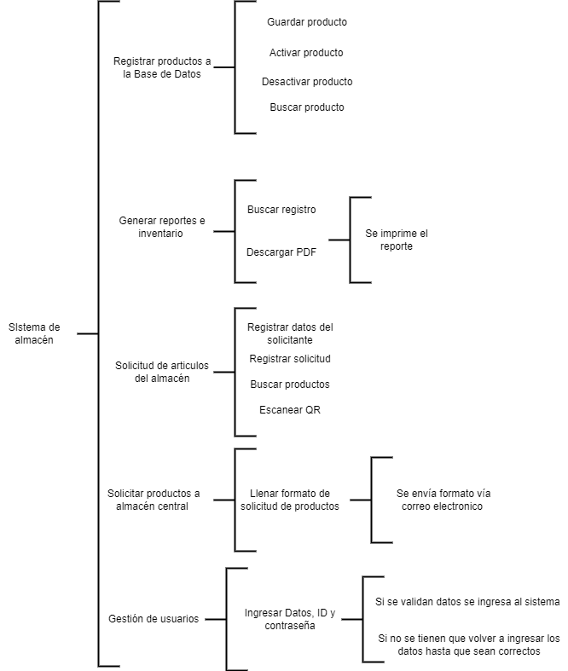

Ilustración 38

Este diagrama (ilustración 38) nos muestra una descomposición jerárquica que consiste en dividir los procesos en componentes más pequeños y manejables, estos son representaciones de los módulos.

## 14.3. IDIOMAS DE EJEMPLOS

Para visualizar de una manera más sencilla el punto de vista de algoritmo se pueden utilizar los siguientes idiomas de ejemplo:

1. Tablas de decisiones: Una tabla de decisiones es una entrada de lógica de reglas planificadas, en formato de tabla, que se compone de condiciones, representadas en las cabeceras de columna y fila, y acciones, representadas como puntos de intersección de los casos condicionales de la tabla.
2. Diagramas de flujo: El diagrama de flujo o flujograma o diagrama de actividades es la representación gráfica de un algoritmo o proceso.
3. Pseudocódigos: Es una forma de representar código, como algoritmos, funciones y otros procesos, utilizando una combinación de lenguaje natural y elementos similares al lenguaje de programación.

|  |  |  |
| --- | --- | --- |
| Autor | Fecha | Versión |
| Martinez Zarate Yasbeth Mariana | 20/05/23 | 2.0 |

# PUNTO DE VISTA DE RECURSOS

Dentro de los puntos de vista de recursos haremos referencia a la gestión de recursos necesarios para llevar a cabo el desarrollo del software. Estos recursos ayudaran a modelar las características y a hacer un buen manejo de ellas.

## 12.1. PROBLEMAS DE DISEÑO

Los problemas de diseño en cuando al punto de vista de los recursos es amplia, dado que las preocupaciones clave incluirán la mala utilización de los recursos, la disponibilidad que estos tengan al momento de desarrollar el sistema o el mismo rendimiento.

* Utilización de recursos: En cuanto a una mala utilización de recursos, cabe mencionar que el tiempo es importante y está dentro de nuestros límites y recursos más importantes, al igual que el personal que nos apoyará en el desarrollo y las condiciones que nos den para el trabajo.
* Disponibilidad de recursos: La disponibilidad de los recursos es importante, ya que si no estuviesen disponibles nos veríamos afectados en el proceso de desarrollo, aumentando el tiempo de entrega y haciendo más trabajo del debido o estipulado.

## ELEMENTOS DE DISEÑO

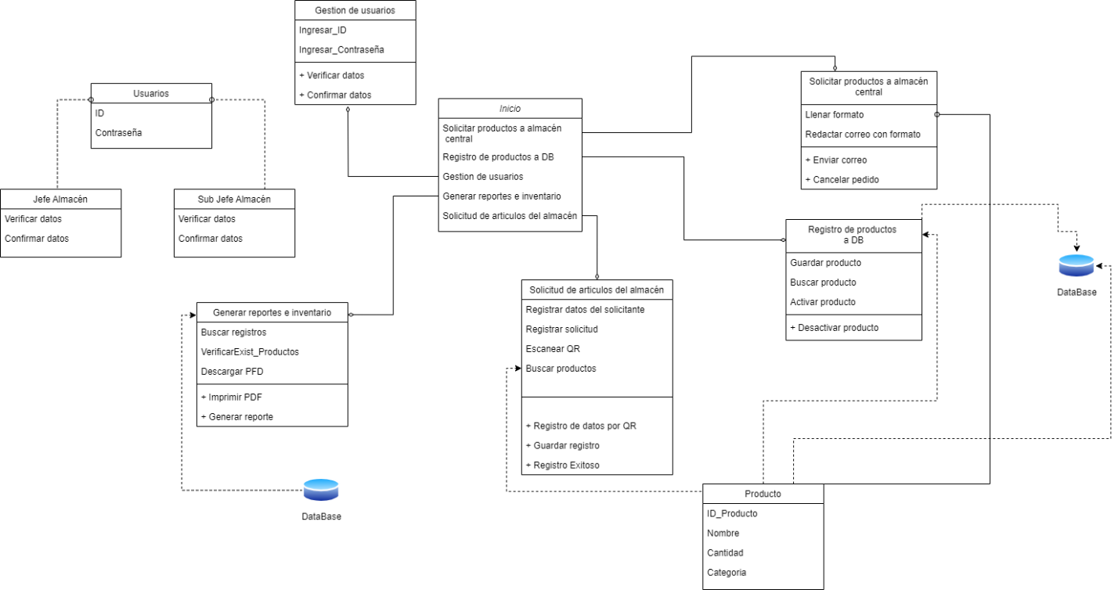

Ilustración 39

Nos encontraremos con el diagrama de clase (Ilustración 39), el cual servirá para describir las clases de nuestro sistema y las relaciones que existen entre ellas. Este nos mostrara una vista estática del diseño del sistema, enfocado en las clases y objetos que la componen, esto permitirá a los desarrolladores comprender de mejor forma la arquitectura general del sistema.

### ATRIBUTO DE RECURSOS

Se podrá interactuar con el sistema mediante conexión a internet la cual se podrá ejecutar en dispositivos móviles (smartphone, tabletas, computadoras portátiles, computadoras de escritorio). *(Se podrá interactuar con el sistema solo desde una computadora con las especificaciones requeridas)*

Para su eficaz funcionamiento con la interfaz del usuario se consideran los siguientes dispositivos de hardware importantes:

* Cámara.
* Teclado, mouse, monitor, CPU.
* Pantalla táctil.

***Software.***

* Lector de códigos QR.
* Acceso a internet.
* Navegador Chrome (de preferencia), explorador, safari, opera, etc.
* Link de acceso.
* Driver Mysql
* Python Django

***Interfaces de software-hardware.***

La interacción de ambas interfaces genera proceso en conjunto para las distintas operaciones con el sistema, como el registro de los productos por código QR, se requiere la cámara, la introducción de productos manualmente, una pantalla táctil o un teclado con la ayuda del servicio web se podrá manejar de forma correcta.

## IDIOMAS DE EJEMPLOS

1. Diagrama de clases de UML: un diagrama de clases en Lenguaje Unificado de Modelado es un tipo de diagrama de estructura estática que describe la estructura de un sistema mostrando las clases del sistema, sus atributos, operaciones, y las relaciones entre los objetos.
2. Restricción de objetos de UML idioma OCL: OCL es un lenguaje notacional, subconjunto del UML estándar, industrial, que permite a los desarrolladores de software escribir restricciones sobre modelos de objetos (pre y pos condiciones, invariantes, valores derivados y restricciones sobre operaciones).